SCHREIBBEWERB

Name der Schülerin/des Schülers: Lena Einheller
Alter: 12 Schule: NMS Wallsee
Klasse: 2B Ort: Wallsee-Sindelburg

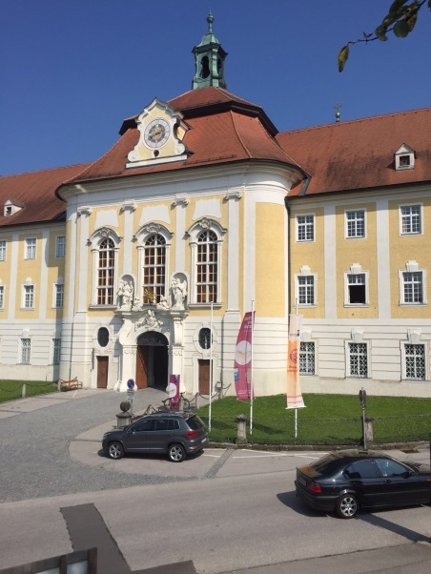
Foto: „Stift Seitenstetten“ – Pauli und Nico P., NMS Seitenstetten-Biberbach
Ein wenig verloren
Jennifer Pruckner

Benjamin stand in dem großen Hof und schaute zur Spitze des hoch in den Himmel ragenden Kirchturms auf. Unter seinen Schuhsohlen knirschte der Kies, wenn er sachte vor und zurück wippte. Um ihn herum standen viele Leute, unterhielten sich oder machten Fotos. An einem schönen Tag wie heute war Seitenstetten gut besucht.
In diesem Moment kam eine Gruppe in Begleitung einer jungen, blonden Reiseleiterin durch das offenstehende Kirchenportal. Kaum waren sie draußen, setzten die Leute ihre Hüte und Sonnenbrillen auf.
Benjamin sah sich um. Er hatte vielleicht eine halbe Minute hier gestanden, doch seine Eltern schienen in der kurzen Zeit verschwunden zu sein. Unter all den Besuchern waren sie nicht zu entdecken.
Wo konnten sie sein?
…

Benjamins Herz pochte bis zum Hals. Sollte er jemanden um Hilfe bitten? Ach nein, den Mut konnte er nicht aufbringen. Langsam drehte er sich um seine eigene Achse und versuchte, stehend auf seinen Fußspitzen, irgendwo doch die rote Tasche seiner Mutter zu erspähen. Doch es gelang nicht, denn eine sehr turbulente Frau drückte ihm noch einen Teil ihrer Wollweste ins Gesicht. Benjamin stolperte ein paar Schritte zurück. Es war zum Verzweifeln. Benjamin spürte, wie ihm langsam heiß wurde. In seinem Bauch fing es zu kribbeln an. „Jetzt nur nicht weinen“, dachte er sich noch. Doch da kam ihm eine rettende Idee. Der Junge stellte sich auf die ersten Stufen des Kirchenportals, um eine bessere Sicht in den Hof zu haben, doch wen erblickte er neben sich? War das nicht die rote Tasche seiner Mutter? Ja, das war sie! Voller Erleichterung stürzte er zu seiner Mutter, denn auch sie hatte die gleiche Idee, als sie verzweifelt ihren Jungen in der Menschenmenge suchte. Ach, wie schön war es, die sanfte Stimme seiner Mutter zu hören. So standen die beiden eine Weile Arm in Arm, bis sie dann zu dem Ticket-Schalter gingen. Dort bezahlten sie für eine Kirchturmbesichtigung, die ihnen, wie sich später herausstellte, sehr gefallen hatte.

